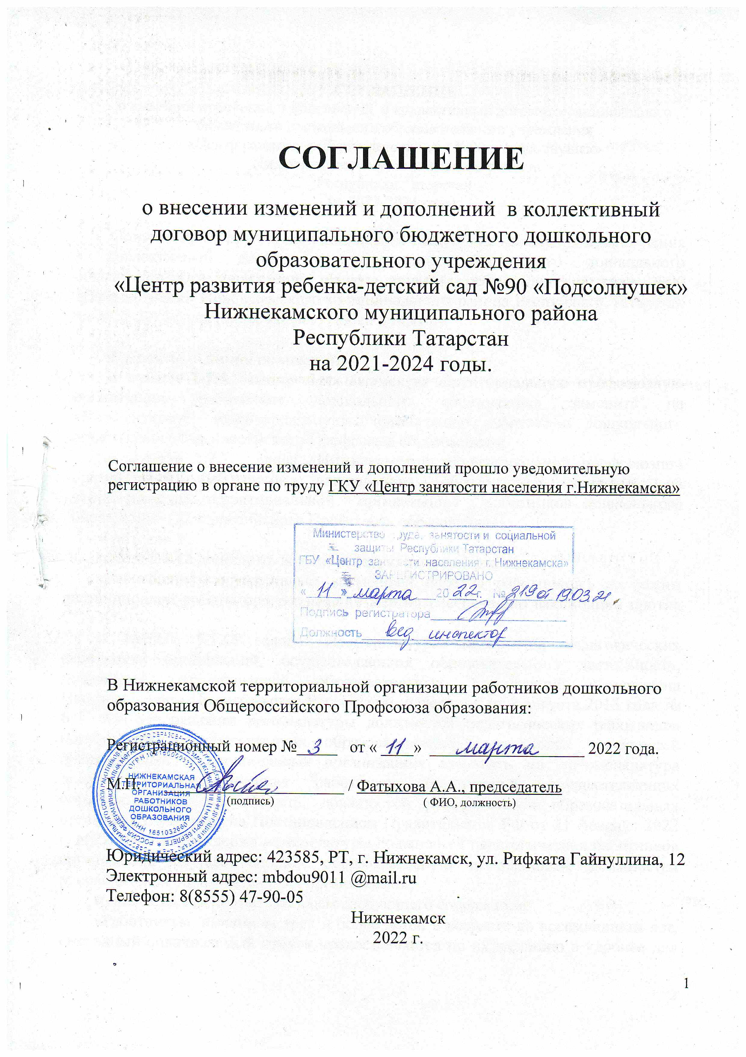

СОГЛАШЕНИЕ
о внесении изменений и дополнений в коллективный договор муниципального бюджетного дошкольного образовательного учреждения
«Центр развития ребенка-детский сад №90 «Подсолнушек»
Нижнекамского муниципального района
Республики Татарстан
на 2021-2024 годы.

Стороны пришли к соглашению внести следующие изменения и дополнения в коллективный договор муниципального бюджетного дошкольного образовательного учреждения «Центр развития ребенка-детский сад №90 «Подсолнушек» Нижнекамского муниципального района Республики Татарстан на 2021-2024 годы (далее коллективный договор):

В разделе «Общие положения»:
в пункте 1.7.4. слова «Нижнекамскую территориальную профсоюзную организацию работников дошкольного образования» заменить на «Нижнекамскую территориальную организацию работников дошкольного образования Общероссийского Профсоюза образования»;
в пункте 1.7.7. слова «Нижнекамской территориальной профсоюзной организацией работников дошкольного образования» заменить на «Нижнекамской территориальной организацией работников дошкольного образования Общероссийского Профсоюза образования»;
в разделе V:
пункт 5.1.12 дополнить абзацем следующего содержания:
«Работодатель осуществляет временный перевод работников на режим дистанционной работы при реализации мер по обеспечению вакцинации против COVID -19»;
в пункте 5.1.15. слова: «Номенклатура должностей педагогических работников организаций, осуществляющих образовательную деятельность, должностей руководителей образовательных организаций утверждена Постановлением Правительства Российской Федерации от 8 августа 2013 года № 678 «Об утверждении номенклатуры должностей педагогических работников организаций, осуществляющих образовательную деятельность, должностей руководителей образовательных организаций» заменить на: «Номенклатура должностей педагогических работников организаций, осуществляющих образовательную деятельность, должностей руководителей образовательных организаций утверждена Постановлением Правительства РФ от 21 февраля 2022 г. N 225 «Об утверждении номенклатуры должностей педагогических работников организаций, осуществляющих образовательную деятельность, должностей руководителей образовательных организаций»;
пункт 5.12.1 дополнить абзацем следующего содержания:
«Работникам, имеющим трех и более детей в возрасте до восемнадцати лет, ежегодный оплачиваемый отпуск предоставляется по их желанию в удобное для них время до достижения младшим из детей четырнадцати лет (статья 262.2 ТК РФ).»;
дополнить пунктом 5.19 следующего содержания:
«5.19. Работнику, имеющему двух и более детей в возрасте до четырнадцати лет, одинокой матери, воспитывающей ребенка в возрасте до четырнадцати лет, отцу, воспитывающему ребенка в возрасте до четырнадцати лет без матери устанавливаются ежегодные дополнительные отпуска без сохранения заработной платы в удобное для них время продолжительностью до 14 календарных дней.
Указанный отпуск по письменному заявлению работника может быть присоединен к ежегодному оплачиваемому отпуску или использован отдельно полностью или по частям.
Перенесение отпуска на следующий рабочий год не допускается.»;
раздел VIII:
дополнить пунктами 8.1.31 – 8.1.32 следующего содержания:
«8.1.31. Организовывают расследование несчастных случаев (включая микроповреждения) в установленном порядке.
8.1.32. Работодатели обеспечивают проведение системных мероприятий по управлению профессиональными рисками на всех рабочих местах дошкольной образовательной организации.»;
в разделе IX:
пункт 9.1.2 дополнить абзацем следующего содержания:
«- вакцинация работника против короновирусной инфекции (COVID – 19) -два рабочих дня»;
пункт 9.1.5 дополнить абзацем следующего содержания:
«-профсоюзный бонус к пенсии (негосударственное пенсионное обеспечение членов-профсоюза-работников бюджетной сферы образования Республики Татарстан).».

от имени работодателя  Заведующий  МБДОУ «ЦРР-детский сад №90  «Подсолнушек» НМР РТ  ________ / Муртазина Г.З.  « 11 » марта 2022 г.  м.п. | от имени работников  Председатель профсоюзного комитета  МБДОУ «ЦРР-детский сад №90  «Подсолнушек» НМР РТ  _________ / Моисеева О.М.  « 11 » марта 2022г.

Принято на собрании трудового коллектива
Председатель собрания Моисеева О.М./
Дата, подпись « 11» марта 2022 г._________________

